CENTRO DE EDUCAÇÃO INFANTIL ANJO AZUL
Rua 31 de Março/nº 1508
Lacerdópolis – SC
CEP: 89660 000
Fone: (49) 3552 0279
Coordenadora: Marizane Dall’Orsoletta
E mail: ceianjoazullacerdopolis@gmail.com
Blog: www.ceianjoazul.blogspot.com

EDUCAÇÃO FÍSICA – PROFESSORA FABIANE

CRIANÇAS FIQUEM EM CASA...
APROVEITEM SEU TEMPO, ESTUDEM E BRINQUEM
Carga horária: 3 horas – Plataforma/ grupo WhatsApp

PRÉ I
Treinando a Coordenação Motora
A atividade desta semana vai trabalhar a coordenação motora dos nossos pequenos, vamos precisar de uma cadeira para eles sentarem, um recipiente com bolas de plástico ou laranjas e um balde ou pote. A criança fica sentada na cadeira pega uma bola por vez com os pés e leva sem deixar cair até o balde.
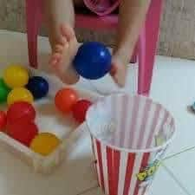

OBS: Os pais que quiserem, podem postar em suas redes sociais as crianças realizando as atividades/experiências. São experiências de aprendizagens que poderão ser repetidas durante o período.

